Woche von  bis | Motto der Woche:
Wochentermine | WAnK:
Mo:
Di:
Mi:
Do:
Fr:
Klassendienste:

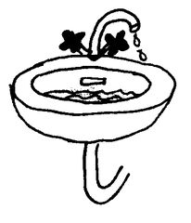

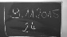

Schwerpunkte:

Motto der nächsten Woche:
WAbK:
Für nächste Woche:

